化学试题
注意事项：
1）本试卷分第I卷(选择题)和第II卷两部分，满分100分。考试时间90分钟。
2）考生务必将自己的姓名、学号、班级及准考证号等分别写在试卷左侧远离密封线的边缘处。答题要远离密封线。
3）可能用到的原子量： H-1 C—12 N—14 O—16 Na—23 Cu-64

第I卷（客观题 共60分）

一、选择题：本题共20小题，每小题3分。在每小题给出的四个选项中，只有一项符合题目要求，选对得3分，选错得0分。
1．下列表示物质结构的化学用语或模型正确的是（ ）
A．丙烯的结构简式：CH₂CHCH₃
B．甲烷分子的空间充填模型：
C．羟基的电子式：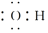
D．葡萄糖的最简式：C₆H₁₂O₆
2．书法离不开文房四宝（笔、墨、纸、砚）做笔用的狼毫研墨用的墨条宣纸（即白纸）和做砚台用的砚石的主要成分依次是（ ）
A．多糖、石墨、蛋白质、无机盐
B．塑料、石墨、多糖、无机盐
C．蛋白质炭黑、多糖、无机盐
D．蛋白质、煤炭、多糖、有机玻璃
3．关于生活中的有机物，下列说法不正确的是（ ）
A．葡萄糖可以发生氧化反应、银镜反应和水解反应
B．工业上利用油脂在碱性条件下的水解反应制取肥皂和甘油
C．食用植物油的主要成分是高级不饱和脂肪酸甘油酯，是人体营养物质
D．皮肤接触浓硝酸变黄是蛋白质的颜色反应
4．下表中对应关系正确的是（ ）

A | CH₃CH₃+Cl₂CH₃CH₂Cl+HCl  CH₂＝CH₂+HCl→CH₃CH₂Cl | 均为取代反应
B | 由油脂得到甘油  由淀粉得到葡萄糖 | 均发生了水解反应
C | Cl₂+2Br‾═2Cl‾+Br₂  Zn+Cu²⁺═Zn²⁺+Cu | 均为单质被还原的置换反应
D | 2Na₂O₂+2H₂O═4NaOH+O₂↑  Cl₂+H₂O⇌HCl+HClO | 均为水作还原剂的氧化还原反应
A．A B．B C．C D．D
5．下列各组物质，具有相同的最简式，但既不属于同分异构体又不属于同系物的是（ ）
①聚乙烯和乙烯 ②乙酸和葡萄糖 ③淀粉和纤维素④蔗糖和麦芽糖 ⑤聚乙烯和聚氯乙烯
A．①②⑤ B．①②③ C．①③⑤ D．①②③⑤
6．下列关于常见有机物的说法不正确的是（ ）
A．乙酸和油脂都能与NaOH溶液反应
B．蛋白质、纤维素、蔗糖、油脂都是高分子化合物
C．淀粉水解与纤维素水解得到的最终产物相同
D．乙醇、乙酸和乙酸乙酯能用饱和Na₂CO₃溶液鉴别
7．用括号中的试剂和方法除去各物质中的杂质，正确的是（ ）
A．甲烷中的乙烯（酸性高锰酸钾溶液，洗气）
B．乙醇中的乙酸（NaOH溶液，分液）
C．乙醇中的水（CaO，蒸馏）
D．乙酸乙酯中的乙酸（加入浓硫酸和过量乙醇并加热）
8．下列实验能达到预期目的的是( )
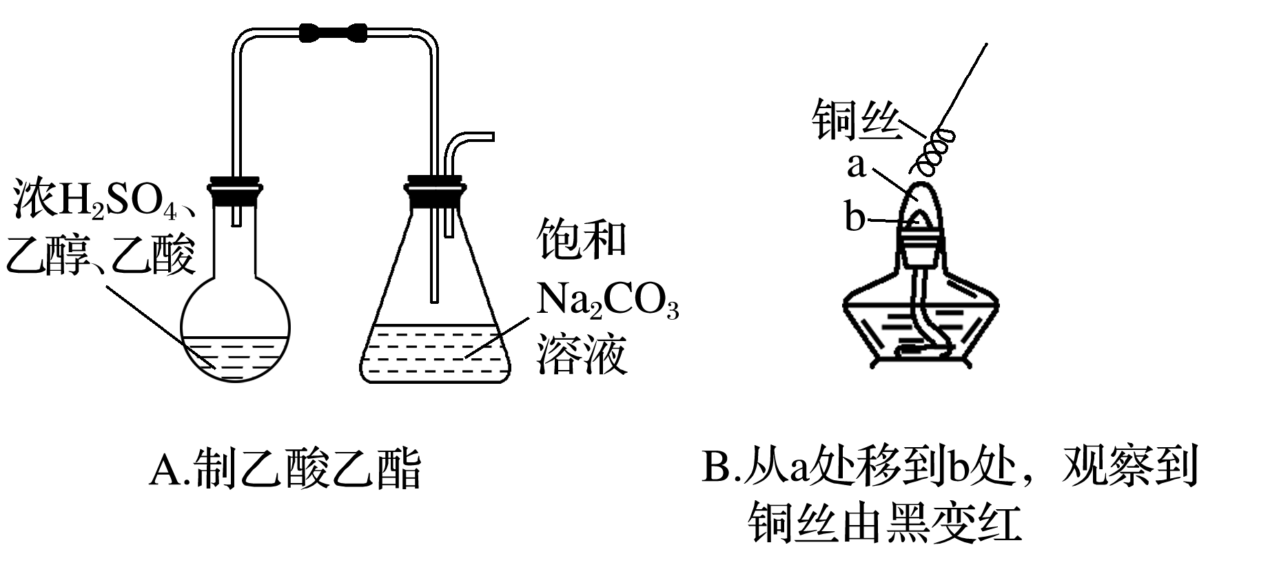
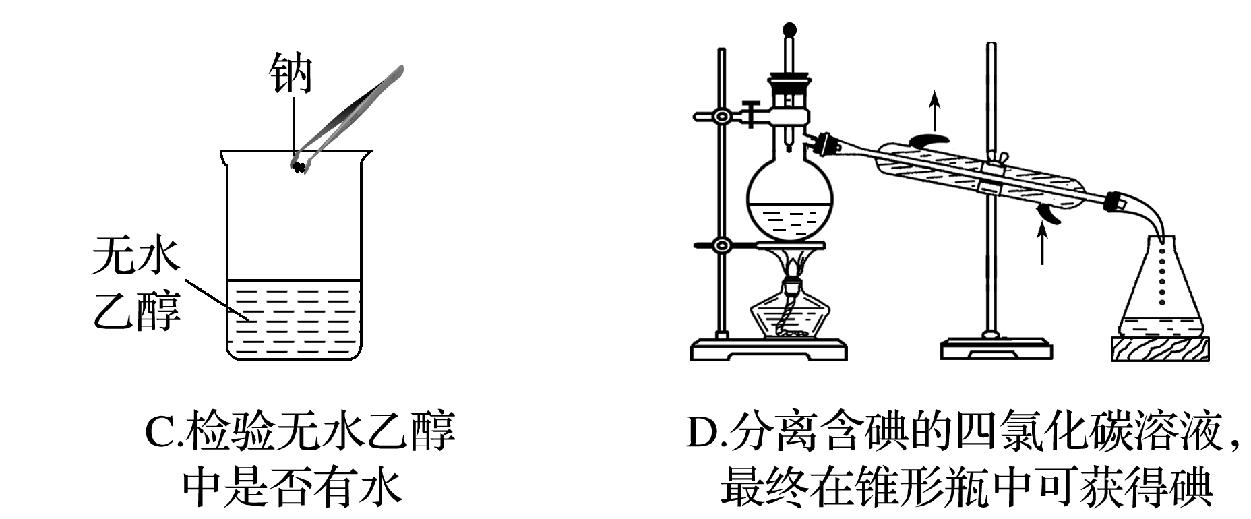

9．下列烃①C₄H₁₀，②C₄H₈，③C₇H₈，④C₆H₁₂分别完全燃烧，耗氧量分析不正确的是（ ）
A．等物质的量时耗氧量最少的是①
B．等物质的量时③和④的耗氧量相等
C．等质量时耗氧量最大的是①
D．等质量时②和④的耗氧量相等
10．由﹣CH₂CH₃、﹣OH、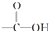三种基团中的两种组合而成的有机化合物中，其水溶液能使石蕊溶液变红的有（ ）
A．2种 B．3种 C．1种 D．0种
11．某有机物的结构简式如图，下列关于该有机物的说法正确的是（ ）
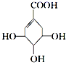
A．分子式为C₇H₆O₅
B．1mol该物质能与4mol Na发生反应
C．分子中含有两种官能团
D．在水溶液中羧基和羟基均能电离出H⁺
12．向有机物X中加入合适的试剂（可以加热）可以检验其官能团。下列关于有机物X中所含官能团的判断不正确的是（ ）
选项 | 试剂 | 现象 | 结论
A | 金属钠 | 有气体产生 | 它含羟基或羧  基或羟基和羧基
B | 银氨溶液 | 产生银镜 | 它含有醛基
C | 碳酸氢钠  溶液 | 产生气泡 | 它含有羟基
D | 溴水 | 溶液褪色 | 它可能含有  碳碳双键
A．A B．B C．C D．D
13．下列与有机物结构、性质相关的叙述中错误的是（ ）
A．乙酸分子中含有羧基，可与NaHCO₃溶液反应生成CO₂
B．蛋白质和油脂都属于高分子化合物，一定条件下都能水解
C．甲烷和氯气反应生成一氯甲烷的反应，与苯和硝酸反应生成硝基苯的反应类型相同
D．苯不能使溴的四氯化碳溶液褪色，说明苯分子中没有与乙烯分子中类似的碳碳双键
14．下列区分物质的方法不正确的是（ ）
A．用燃烧的方法可以区分甲烷和乙烯
B．用酸性KMnO₄溶液区分己烷和CCl₄
C．用新制的Cu（OH）₂悬浊液区分蔗糖和葡萄糖
D．用KI溶液区分淀粉溶液和鸡蛋白溶液
15．下列实验操作及结论正确的是（ ）
A．钠与乙醇反应的现象与钠与水反应的现象相同
B．在淀粉溶液中加入20%的稀硫酸水解后，立即加入新制Cu（OH）₂悬浊液共热，证明有葡萄糖生成
C．在CuSO₄溶液中加入过量NaOH溶液振荡，立即加入麦芽糖溶液并加热，能证明麦芽糖具有还原性
D．在乙醇溶液中插入一根红热的铜丝，能证明醇氧化成醛
16．下列实验不能获得成功的是（ ）
 | 实验目的 | 实验步骤
A | 探究甲烷与溴能发生取代反应 | 将甲烷通入溴水中
B | 探究乙醇能发生氧化反应 | 将铜丝在酒精灯外焰加热后，立即伸入无水乙醇中，反复几次
C | 探究石蜡油分解的产物不都是烷烃 | 将石蜡油加强热产生的气体通入溴的四氯化碳溶液中
D | 探究淀粉水解的产物中是否含有葡萄糖 | 取少量淀粉溶液加稀硫酸，水浴加热15分钟后，加入NaOH溶液中和至碱性，再加入新制的氢氧化铜并加热
A．A B．B C．C D．D
17．下列物质在给定条件下的同分异构体数目正确的是( )
A. 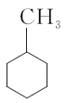的一溴代物有5种
B.分子组成是C₅H₁₀O₂属于羧酸的同分异构体有5种
C.分子组成是C₄H₈O属于醛的同分异构体有3种
D.C₄H₁₀属于烷烃的同分异构体有3种
18．分枝酸可用于生化研究。其结构简式如图。下列关于分枝酸的叙述正确的是（ ）
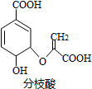
A．分子中含有2种官能团
B．可与乙醇、乙酸反应，且反应类型相同
C．1mol分枝酸最多可与3molNaOH发生中和反应
D．可使溴的四氯化碳溶液、酸性高锰酸钾溶液褪色，且原理相同
19.由两种液态饱和一元醇组成的混合物0.8 g与足量的金属钠作用，生成224 mL(标准状况)H₂，该混合物可能是( )
A．CH₃OH和CH₃CH₂CH₂OH
B．CH₃CH₂OH和CH₃CH₂CH₂OH
C．CH₃CH₂CH₂OH和CH₃CH₂CH₂CH₂OH
D．CH₃CH₂OH和CH₃CH₂CH₂CH₂OH
20.分子式为C₅H₁₀O₂并能与碳酸氢钠反应放出二氧化碳的有机物有(不含立体异构)( )
A．2种 B．3种 C．4种 D．6种

第II卷（主观题 共40分）

21.（12分）Ⅰ．现有5种有机物：①乙烯 ②乙醇 ③葡萄糖 ④乙酸 ⑤乙酸乙酯。
（1）请分别写出其中含有下列官能团的有机物的结构简式：
①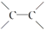 ；
②﹣CHO ；
③﹣COOH 。
（2）在上述5种有机物中（填写序号）：
能发生银镜反应的是 ；
能发生水解反应的是 ；
具有酸性且能发生酯化反应的是 ；
既能发生加成反应，又能发生加聚反应的是 ；
Ⅱ．下列说法中正确的是 。
①含元素种类相同而结构不同的化合物互为同分异构体；
②某有机物完全燃烧后生成二氧化碳和水，说明该有机物中必定含有碳、氢、氧3种元素；
③甲烷与氯气的混合气体在光照条件下反应，生成的是一氯甲烷和氯化氢；
④乙烯与氯气加成反应的产物是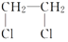
Ⅲ．请选择合适的试剂除去括号内的杂质。
序号 | 被提纯物（杂质） | 试剂
① | CH₃CH₃（CH₂＝CH₂）
② | CH₂＝CH₂（SO₂）
③ | 乙酸乙酯（乙酸）
④ | 乙醇（水）

22.（14分）已知A的产量通常用来衡量一个国家的石油化工发展水平，B、D是饮食中两种常见的有机物，F是一种有香味的物质，F中碳原子数是D的两倍。现以A为主要原料合成F和高分子化合物E，其合成路线如图所示。
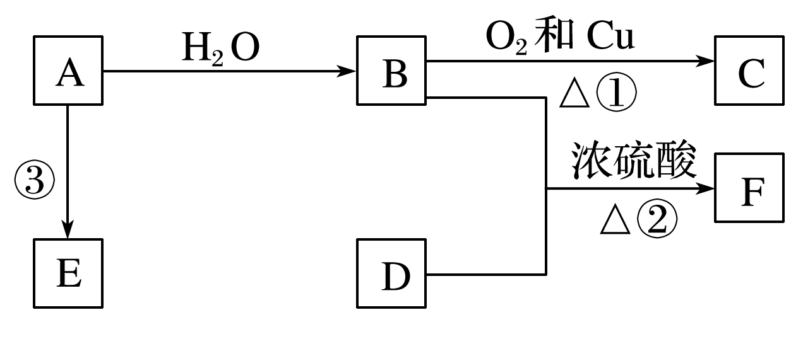
(1)A的结构式为________________，B中决定其性质的重要官能团的名称为________。
(2)写出反应的化学方程式并判断反应类型。
①_____________________________，反应类型：________________。
②_______________________，反应类型：________________。
(3)实验室怎样鉴别B和D？_________________________________________。
(4)在实验室里我们可以用如图所示的装置来制取F，乙中所盛的试剂为________________，该溶液的主要作用是_________________________________________________；
该装置图中有一个明显的错误是________________________________。
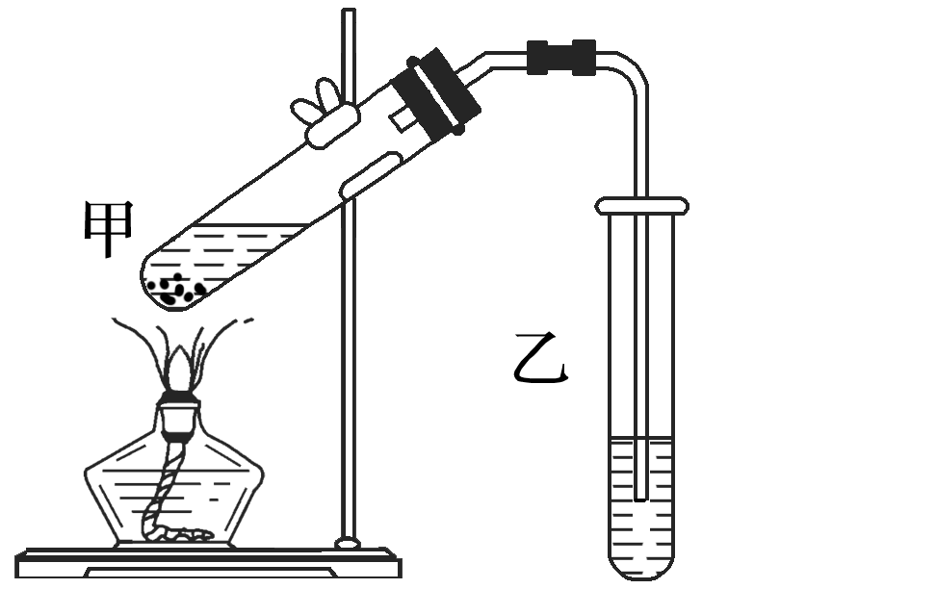

(5)欲将乙试管中的物质分离开以得到F，必须使用的仪器有____________；分离时，F应该从仪器____________(填“下口放出”或“上口倒出”)。

23.（7分）莽草酸是合成治疗禽流感的药物——达菲的原料之一。莽草酸是A的一种同分异构体，A的结构简式为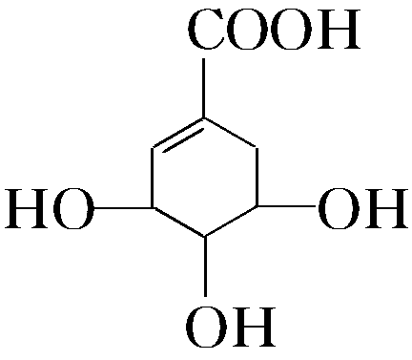。
回答下列问题：
(1)A的分子式为__________________。
(2)A的分子中含有的官能团有___________________________________________。
(3)A可发生的化学反应有________(填编号)。
①能使溴的四氯化碳溶液和酸性高锰酸钾溶液褪色
②可与NaHCO₃溶液反应
③可与氢氧化钠溶液发生中和反应
④可与金属钠发生置换反应
⑤在铜或银的催化作用下，可被空气中的氧气氧化
(4)A与乙醇发生酯化反应的化学方程式为_______________________________________________。

24.(7分）某实验小组用下列装置进行乙醇催化氧化的实验。
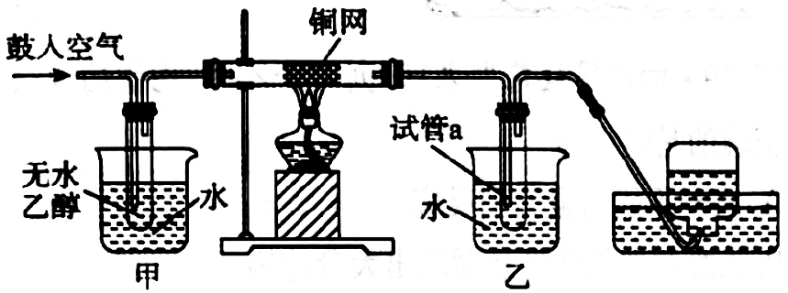
(1)实验过程中铜网出现红色和黑色交替的现象，请写出相应的化学方程式： ______________________ 、 ______________________ 。在不断鼓入空气的情况下，熄灭酒精灯，反应仍能继续进行，说明乙醇催化氧化反应是 __________ 反应。
(2)甲和乙两个水浴的作用不相同。甲的作用是 __________ ；乙的作用是 __________ 。
(3)反应进行一段时间后，试管a中能收集到不同的物质，它们是 ________________ 。集气瓶中收集到气体的主要成分是 _________________ 。

高一化学答案
1 | 2 | 3 | 4 | 5 | 6 | 7 | 8 | 9 | 10 | 11 | 12 | 13 | 14 | 15 | 16 | 17 | 18 | 19 | 20
A | C | A | B | B | B | C | B | A | C | B | C | B | D | C | A | A | B | A | C

- （12分，各1分）
I．（1）CH₂＝CH₂；CH₂OH（CHOH）₄CHO；CH₃COOH；
（2）③；⑤；④；①；
Ⅱ．④；
Ⅲ．①溴水；②NaOH溶液；③饱和Na₂CO₃溶液；④生石灰。
22、（14分，除标注外各1分） (1)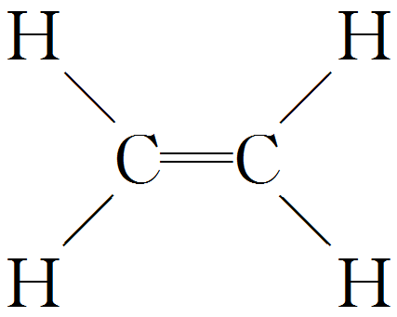 羟基
(2)①2CH₃CH₂OH＋O₂――→2CH₃CHO＋2H₂O 氧化反应
②CH₃COOH＋CH₃CH₂OHCH₃COOCH₂CH₃＋H₂O 酯化反应(或取代反应)
(3)取某一待测液于试管中，滴加少量石蕊溶液，若溶液变红，则所取待测液为乙酸，余下一种为乙醇(或其他合理方法)（2分）
(4)饱和碳酸钠溶液 与挥发出来的乙酸反应；溶解挥发出来的乙醇；降低乙酸乙酯在水中的溶解度，便于分层析出 （2分） 导气管的出口伸入到了液面以下
（5）分液漏斗 上口倒出
23、（7分）
(1)C₇H₁₀O₅
(2)羟基、羧基、碳碳双键（各1分）
(3)①②③④⑤
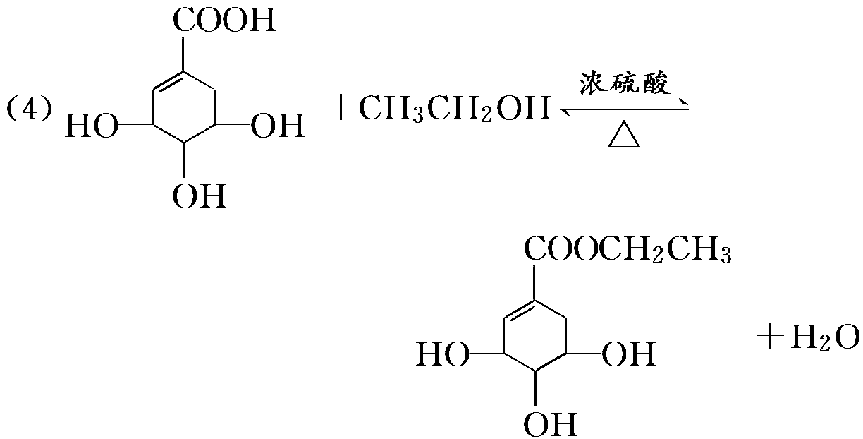（2分）
24．（7分）（1）
放热
（2）加热 冷却
（3）乙醛、乙醇、水、乙酸（只要写出乙醛和水就给分） 氮气

